|  |  |
| --- | --- |
| Gerb-BMSTU_01 | **Министерство науки и высшего образования Российской Федерации**  **Федеральное государственное бюджетное образовательное учреждение**  **высшего образования**  **«Московский государственный технический университет**  **имени Н.Э. Баумана**  **(национальный исследовательский университет)»**  **(МГТУ им. Н.Э. Баумана)** |

ФАКУЛЬТЕТ **Информатика и системы управления**

КАФЕДРА **Компьютерные системы и сети (ИУ6)**

НАПРАВЛЕНИЕ ПОДГОТОВКИ 09.03.01 **Информатика и вычислительная техника**

**О Т Ч Е Т**

по домашнему заданию №1

Дисциплина: Прикладная теория цифровых автоматов\_\_\_\_\_\_\_\_\_\_\_\_\_\_\_\_\_\_\_\_\_\_\_\_\_\_\_\_\_\_\_\_\_

Вариант: 14\_\_\_\_\_\_\_\_\_\_\_\_\_\_\_\_\_\_\_\_\_\_\_\_\_\_\_\_\_\_\_\_\_\_\_\_\_\_\_\_\_\_\_\_\_\_\_\_\_\_\_\_\_\_\_\_\_\_\_\_\_\_\_\_\_\_\_\_\_\_

|  |  |  |  |  |
| --- | --- | --- | --- | --- |
| Студент | ИУ6-43Б |  |  | В.К. Залыгин |
|  | (Группа) |  | (Подпись, дата) | (И.О. Фамилия) |
|  |  |  |  |  |
| Преподаватель |  |  |  | Е.Ю. Гаврилова |
|  |  |  | (Подпись, дата) | (И.О. Фамилия) |
|  |  |  |  |  |

*2024 г.*

**Цель**

Разработать приложение с графическим интерфейсом в предметной области задания.

**Задание**

Задание для 14 варианта представлено на рисунке 1.

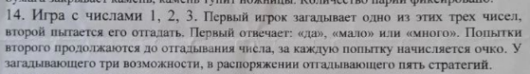

Рисунок 1 – Задание

**Выполнение**

В рамках данного задания автомат трактуется как состояние игры. Тогда различимы состояния начала игры, загадывания числа, отгадывания числа и результатов игры. Первым игроком выступает компьютер, вторым игроком выступает пользователь.

Граф состояний автомата представлен на рисунке 2.

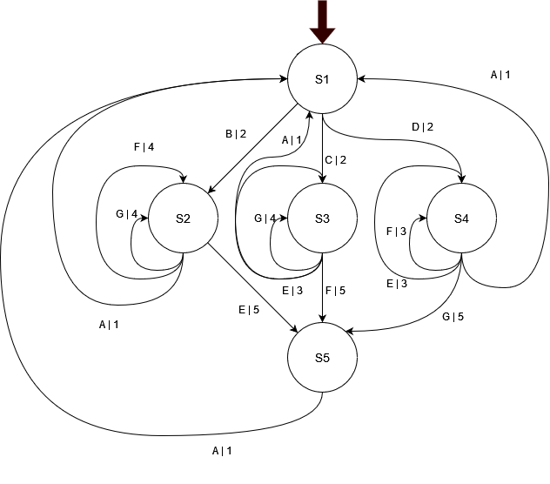

Рисунок 2 – Граф состояний

Обозначения, использованные в графе:

Состояния:

- S1: начальное состояние;

- S2: первый игрок загадал 1;

- S3: первый игрок загадал 2;

- S4: первый игрок загадал 3;

- S5: второй игрок угадал. Игра окончена;

Входы:

- A: Сброс состояния;

- B: Игрок 1 выбирает число 1;

- C: Игрок 1 выбирает число 2;

- D: Игрок 1 выбирает число 3;

- E: Игрок 2 выбирает число 1;

- F: Игрок 2 выбирает число 2;

- G: Игрок 2 выбирает число 3.

Выходы:

* 1: сообщение «Автомат сброшен»;
* 2: сообщение «Число загадано»;
* 3: сообщение «Больше»;
* 4: сообщение «Меньше»;
* 5: сообщение «Да».

Переходы автомата представлены в таблице 1.

Таблица 1 – Таблица переходов

|  |  |  |  |  |  |  |  |  |  |  |  |  |  |  |
| --- | --- | --- | --- | --- | --- | --- | --- | --- | --- | --- | --- | --- | --- | --- |
| Состояние | $$δ$$ | | | | | | | $$λ$$ | | | | | | |
| A | B | C | D | E | F | G | A | B | C | D | E | F | G |
| S1 | S1 | S2 | S3 | S4 | - | - | - | 1 | 2 | 2 | 2 | - | - | - |
| S2 | S1 | - | - | - | S5 | S2 | S2 | 1 | - | - | - | 5 | 4 | 4 |
| S3 | S1 | - | - | - | S3 | S5 | S3 | 1 | - | - | - | 3 | 5 | 4 |
| S4 | S1 | - | - | - | S3 | S3 | S5 | 1 | - | - | - | 3 | 3 | 5 |
| S5 | S1 | - | - | - | - | - | - | 1 | - | - | - | - | - | - |

Код, реализующий данный автомат в виде игрового веб-приложения, показан в листингах 1 и 2.

Листинг 1 – Код main.js

|  |
| --- |
| const make\_state\_machine = (init\_state, transitions, fall\_back) => {      let state = init\_state;      const make\_next\_state = (input) => {          let transition = transitions[state][input];          if (transition === undefined) {              return fall\_back;          }          const { next\_state, output } = transition;          state = next\_state;          return output;      };      return make\_next\_state;  };  function get\_random\_int(min, max) {      min = Math.ceil(min);      max = Math.floor(max);      return Math.floor(Math.random() \* (max - min + 1)) + min;  }  const make\_number = () => {      switch(get\_random\_int(1, 3)) {          case 1: return MADE\_ONE;          case 2: return MADE\_TWO;          case 3: return MADE\_THREE;      }  };  const go\_to = (next\_state, output) => {      return  {          next\_state: next\_state,          output: output      };  }  let counter\_value = 0;  const text = (str) => {      document.getElementById("output").textContent = str;  };  // states  const BEGIN = 'BEGIN';  const MADE\_ONE = 'MADE\_ONE';  const MADE\_TWO = 'MADE\_TWO';  const MADE\_THREE = 'MADE\_THREE';  const GUESSED = 'GUESSED';  // inputs  const GO\_TO\_RESET = 'GO\_TO\_RESET';  const START\_GAME = 'START\_GAME';  const GUESS\_ONE = 'GUESS\_ONE';  const GUESS\_TWO = 'GUESS\_TWO';  const GUESS\_THREE = 'GUESS\_THREE';  // outputs  const RESET = () => { text('Автомат сброшен.'); };  const START = () => {      counter\_value = 0;      text('Число загадано. Очки: 0');  };  const LESS = () => { text(`Много! Очки: ${++counter\_value}`); };  const GREATER = () => { text(`Мало! Очки: ${++counter\_value}`); };  const GUESSED\_RIGHT = () => { text(`Да! Итоговая сумма очков: ${++counter\_value}`); };  const FORBIDDEN = () => { text('Неправильный ввод.'); };  const transitions = {      BEGIN: {          GO\_TO\_RESET: go\_to(BEGIN, RESET),          START\_GAME: go\_to(make\_number(), START)      },      MADE\_ONE: {          GO\_TO\_RESET: go\_to(BEGIN, RESET),          GUESS\_ONE: go\_to(GUESSED, GUESSED\_RIGHT),          GUESS\_TWO: go\_to(MADE\_ONE, LESS),          GUESS\_THREE: go\_to(MADE\_ONE, LESS),      },      MADE\_TWO: {          GO\_TO\_RESET: go\_to(BEGIN, RESET),          GUESS\_ONE: go\_to(MADE\_TWO, GREATER),          GUESS\_TWO: go\_to(GUESSED, GUESSED\_RIGHT),          GUESS\_THREE: go\_to(MADE\_TWO, LESS),      },      MADE\_THREE: {          GO\_TO\_RESET: go\_to(BEGIN, RESET),          GUESS\_ONE: go\_to(MADE\_THREE, GREATER),          GUESS\_TWO: go\_to(MADE\_THREE, GREATER),          GUESS\_THREE: go\_to(GUESSED, GUESSED\_RIGHT),      },      GUESSED: {          GO\_TO\_RESET: go\_to(BEGIN, RESET),      },  }  const state\_machine = make\_state\_machine(BEGIN, transitions, FORBIDDEN); |

Листиг 2 – Код index.html

|  |
| --- |
| <!DOCTYPE html>  <title>ПТЦА ДЗ, Вариант 14</title>  <meta charset="utf-8">  <script src="./main.js"></script>  <script src="https://cdn.jsdelivr.net/npm/bootstrap@5.3.3/dist/js/bootstrap.bundle.min.js"      integrity="sha384-YvpcrYf0tY3lHB60NNkmXc5s9fDVZLESaAA55NDzOxhy9GkcIdslK1eN7N6jIeHz"      crossorigin="anonymous"></script>  <link href="https://cdn.jsdelivr.net/npm/bootstrap@5.3.3/dist/css/bootstrap.min.css" rel="stylesheet"      integrity="sha384-QWTKZyjpPEjISv5WaRU9OFeRpok6YctnYmDr5pNlyT2bRjXh0JMhjY6hW+ALEwIH" crossorigin="anonymous">  <body style="background-color: beige;">      <div style="margin-top: 15%; margin-left: 40%; width: 30%;">          <div style="background-color: aquamarine;"              class="d-inline-flex flex-column align-items-center justify-content-center border rounded p-4">              <span class="text-centerleft" id="output">Для начала нажмите "Начать игру".</span>              <div class="d-flex p-2">                  <button class="btn btn-primary m-2" onclick="state\_machine(GO\_TO\_RESET)();">Сбросить</button>                  <button class="btn btn-primary m-2" onclick="state\_machine(START\_GAME)();">Начать игру</button>              </div>              <div class="d-flex p-2">                  <button class="btn btn-primary m-2" onclick="state\_machine(GUESS\_ONE)();">1</button>                  <button class="btn btn-primary m-2" onclick="state\_machine(GUESS\_TWO)();">2</button>                  <button class="btn btn-primary m-2" onclick="state\_machine(GUESS\_THREE)();">3</button>              </div>          </div>      </div>  </body> |

На рисунке 3 представлен интерфейс приложения, реализующего автомат.

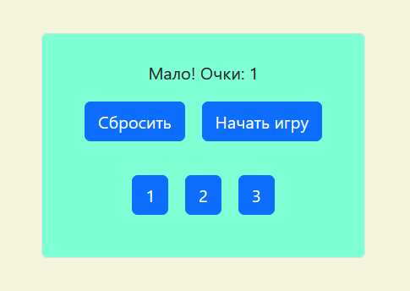

Рисунок 3 – интерфейс приложения

**Вывод**

Было реализовано приложение с графическим интерфейсом, выполняющее задание в поставленной предметной области.